Уважаемые родители/ законные представители!
МКУ Управление образования МР Мелеузовский район РБ информирует, что прием обучающихся в 1 классы на 2024-2025 учебный год начинается 1 апреля 2024 года.
В соответствии с законодательством, прием в 1 класс начинается не ранее достижения ребенком на 1 сентября текущего года возраста 6,5 лет и не позднее 8 лет.
С 1 апреля по 30 июня принимаются в 1 класс дети:
- проживающие на территории, за которой закреплена образовательная организация;
- чьи братья и сестры (в том числе опекаемые), уже обучаются в данной школе;
- дети, чей отец погиб на СВО или позднее из-за полученных ранений, травм и заболеваний: военнослужащий, доброволец, сотрудник Росгвардии.
С 6 июля по 5 сентября принимаются все дети на оставшиеся свободные места вне зависимости от места проживания.
Заявления в электронную очередь подаются через ГИС «Комплектование школ Республики Башкортостан» https://complect.edu-rb.ru/ или портал Государственных услуг (Госуслуги).
В течение 3 дней после подачи электронного заявления, родителям/законным представителям поступит уведомление о необходимости предоставления документов в общеобразовательное учреждение с указанием даты и времени:
- паспорт одного из родителей/законного представителя,
- свидетельство о рождении ребенка.
Для подающих заявление с 1 апреля для подтверждения преимущественного приема в 1 класс дополнительно необходимо предоставить:
- справку о регистрации ребенка по месту проживания или пребывания (форма №3 или №8);
- свидетельства о рождении брата и (или) сестры (в случае использования права преимущественного приема на обучение)
- справку с места работы (имеющие право на первоочередной порядок предоставления места в ОУ).
Заявление и документы принимаются у секретаря образовательного учреждения. Должностное лицо, принявшее документы, обязано вам выдать уведомление с подписью и печатью учреждения о приеме заявления.
Информируем вас о том, что общеобразовательное учреждение вправе осуществлять проверку достоверности сведений, указанных вами в заявлении о приеме на обучение, соответствия действительности поданных электронных документов и обращаться при проведении проверки в соответствующие государственные (муниципальные) органы и организации.
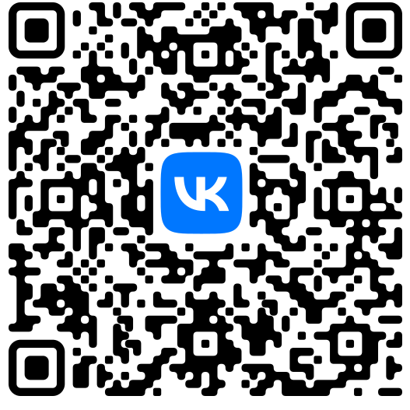
Телефон «Горячей линии» по приему в 1 класс
по Мелеузовскому району: 8(34764) 3-12-82

Дополнительная информация в сообществе «Управление образования
МР Мелеузовский район РБ»

